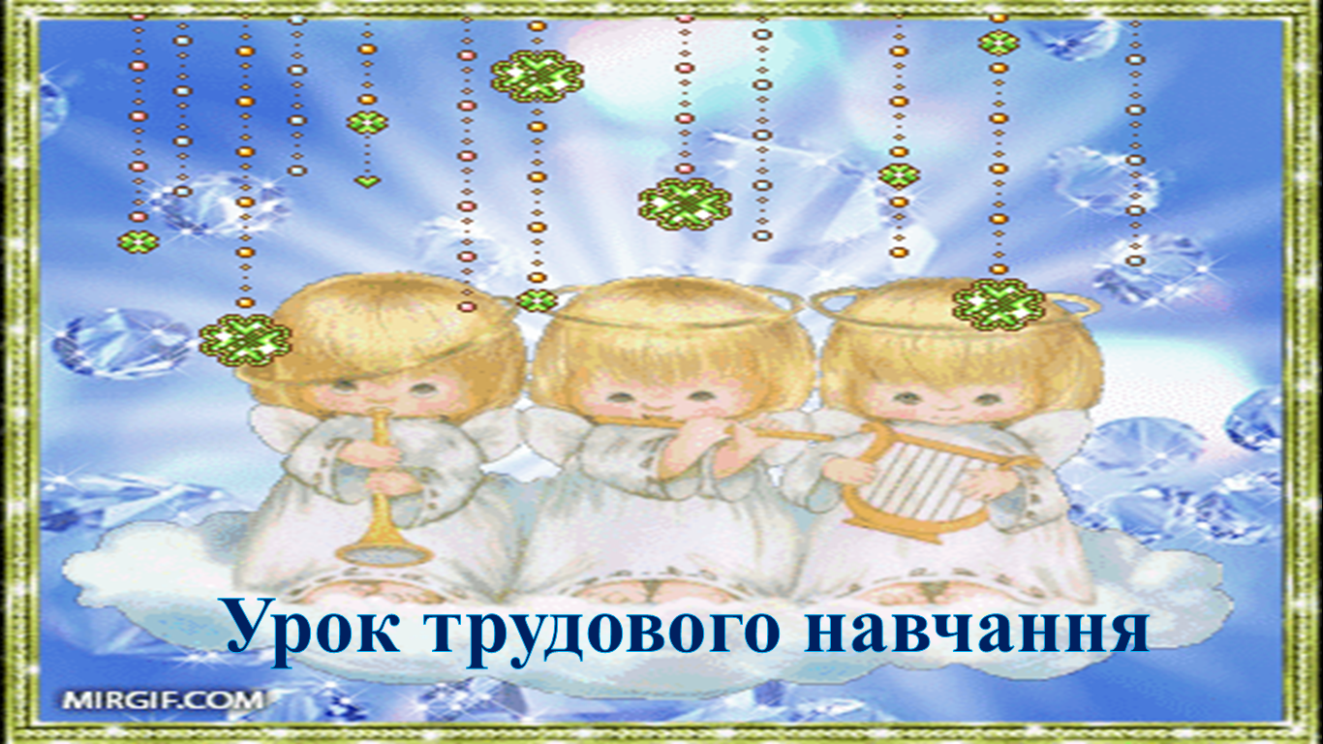З



**Тема:** згинання і складання паперу. Аплікація з паперу і картону. Виготовлення декоративної листівки.

**Мета:** **–** навчити дітей виготовляти декоративну листівку «Янголятко»;

– поглибити знання учнів про вітальну листівку, історію її виникнення;

– збагачувати словниковий запас школярів;

– розвивати образне мислення, уявлення учнів;

– виховувати повагу до традицій українського народу, відчуття прекрасного.

**Об’єкт праці:** листівка «Янголятко».

**ХІД УРОКУ**

**І. Психогімнастика.**

**–** Мультимедійна колискова Віктора Павлика.

*Завдання:* Уважно перегляньте мультфільм-колискову Віктора Павлика. Хто ж оберігав сон дитини?

**ІІ. Повідомлення теми та мети уроку.**

**–** Як ви уже здогадалися, сьогодні на уроці образотворчого мистецтва ми будемо виготовляти декоративну листівку «Янголятко».

**ІІІ. Психоформула.**

Дружно працюємо, людей праці цінуємо.

**IV. Актуалізація знань учнів.**

***1. Подорож до Країни Майстрів.***

*Майстри:* Папірчик, Глинчик.

*Майстрині:* Голочка, Шишечка.

***2. У майстерні Папірчика.***

Підготовка робочого місця. Вибір помічників:

*Наші помічники:*

* Картон-основа
* Кольоровий папір
* Ножиці
* Клей
* Пензлик
* Олівець
* Шаблон
* Білий папір

***3. Поетична пауза.***

Я бачив – ангел сів біля вікна.

Той ангел колискової співав

Чарівно, тихим голосом…

Чи бачите ви це малятко

До нас спустилось ангелятко

І щиро, радо вас вітає,

Новину всім повідомляє.

Вам треба чемно працювати,

Бо скоро, скоро прийде свято.

***4. Створення проблемної ситуації.***

*Завдання:* Як ви гадаєте, діти, яку новину хоче повідомити вам ангелятко, яке свято наближається?

***5. Цікавинка.***

Перші поштові листівки з’явилися в Англії. Їх прикрашали малюнки, створені художниками. Поштові листівки сприймались як подарунок. На зворотному боці було особисте звернення, що зберігало тепло рідних чи дружніх рук. Траплялися листівки великі та зовсім маленькі, з тканини, дерев’яні, з візерунковими просічками, ароматизовані, музичні.

*Вчитель:* Висновок. – Сьогодні ми з вами будемо виготовляти паперового Ангела – охоронця дитини.

***6. Розгляд зразка виробу.***

***7. Робота з технологічною картою виробу.***

– Уважно розгляньте технологічну карту та назвіть з яких частин буде складатися наш Ангелик?

***8. Послідовність виготовлення листівки «Янголятко».***

1. Підбери картон-основу і склади його навпіл.

2. За допомогою шаблонів обвели та виріж голову, волосся, крила, ніжки та коло для плаття.

3. Коло для плаття склади навпіл, а потім навскоси так, щоб краї не збігалися.

4. Виклади деталі на основу. Твоє ангелятко може стояти, сидіти або літати.

5. Змастити деталі клеєм та наклей на основу. Готову аплікацію поклади під прес.

6. У середину листівки наклей аркуш паперу для привітання.

***9. Правила техніки безпеки та гігієни праці.***

– Перед тим, як брати до рук ножиці, майстер Папірчик нагадує:

1. тримайте ножиці так, щоб вузьке лезо було внизу;

2. леза ножиць не розводьте дуже широко;

3. розрізайте папір у напрямку від себе;

4. передавайте ножиці кільцями вперед.

**V. Практична робота учнів.**

Виготовлення листівки «Янголятко».

*(Діти працюють, звучать пісні В. Павлика «У Вифлиємі», «Колискова»).*

**VI. Підсумок уроку.**

***1.* *Звукова молитва дитини.***

Десь за горизонтом спать лягає сонце

Скоро місяць гляне у моє віконце.

Зношу рученята і підводжу очі:

Говори зі мною, милосердний Отче.

Прошу охорони і молюсь до Тебе

Ангелом Господнім опустися з неба.

Крилами своїми огорни з любов’ю

Всю мою родину. Дай нам всім здоров’я.

Радості і щастя і дорослим, й дітям.

Відверни нещастя і війну на світі.

Всіх благословляй нас і зігрій теплом,

Щоб спокійно спалось під твоїм крилом.

***2. Виставка-танець робіт «Ангел матусі».***

***3. Екологічна акція «Чисте робоче місце».***

***4. Подарунки дітям*** *(індивідуальні картки-сувеніри).*

Молитва

Ангеле-охоронцю мій,

ти все при мені стій,

рано, ввечір, вдень, вночі

будь мені до помочі.

Веди мене до Бога,

бо це моя дорога.

Щодня мене пильнуй,

від злого все рятуй.

Я хочу свято жити

і Богові служити.